**ТРАНСФЕР ТЕХНОЛОГИИ, НОУ-ХАУ И ТОРГОВАЯ МАРКА - МОЙ ОПЫТ**

**TRANSFER TECHNOLOGY, KNOW-HOW AND TRADEMARKS - MY EXPERIENCE**

**Петрашкович Зоран**

инженер-строитель, Система ДЦ90, Центр сейсмического инжиниринга,[www.dc9o.co.rs](http://www.dc9o.co.rs), email: dc90@eunet.rs

**Aннотация.** Внедрение идей индивидуального инноватора идет по пути развития производственной технологии и ее размещения на рынке при активном участии в этом процессе самого инноватора. Он становится предпринимателем, который должен осваивать новые для него области знаний, которые являются гарантией его присутствия на рынке. Незначительному числу инноваторов посчастливиться продать свое детище посредством регистрации патента или ноу-хау и посвятить себя творческому созиданию, где он максимально проявляет свою компентентность и креативность. Продолжается процесс создания новых инноваций. Оба варианта имеют право на существование, если гарантируют стабильное развитие. В этом докладе хочу рассказать о своем опыте новаторства.

Ключевые слова: трансфер технологии, ноу-хау, торговая марка, рынок, коммерческая тайна, стабильное развитие, мораль, интеллектуальная собственность, архитектурное наследие, устройства, безопасность объектов, землетрясение

**Abstract**.The idea of one innovator  becomes selling product or service by the development of technology of production and development market strategy.That can be done by innovator. Then he becomes an entrepreneur and must learn other skills necessary for survival on the market. A smaller number of innovators, selling their work, Patent or KNOW-HOW. Other are dedicated to their innovative creativity, i.e. activities for which they may be the most competent and beneficial. The innovators continue to create new innovations. Both methods of creativity are good, if they allow sustainability and duration. This work shows my specific experience.

Keywords: technology transfer, Know-HoW, trademark, market, trade secret, sustainability

**DOI 10.37153/2686-0045-2019-13-203-211**

**ВВЕДЕНИЕ**

Первая патентная заявка была сделана в 1989 году (регистрационный номер П48040). В общей сложности пятнадцать наших патентов, прошедших регистрацию, пять патентов, находящихся в стадии подготовки к регистрации, регистрированная торговая марка стали прогрессивной базой концепции новаторской строительной технологии из области повышения сейсмической надежности. В настоящий момент мы занимаемся деятельностью по передаче технологий посредством подписания договора о ноу-хау, исследовательскими проектами, а также переговорами с тремя компаниями из Европы, Российской Федерации, Азии. Опыт работы по внедрению технологии на четырех континентах результировал фазой позиционирования наших интеллектуальных продуктов на рынке в целях обеспечения стабильного развития. В результате реализации вышеуказанных договоров ожидаем гарантированную устойчивость исследовательского процесса и возможность массовой эксплуатации инноваций и использования технологий. Непосредственно сам процесс передачи новаторских технологий ДЦ 90 подразумевает изготовление каталога решений, автоматизированное производство амортизаторов и устройств, доставку лаборатории полевых испытаний динамических характеристик и тестирование качества и работы амортизаторов в лаборатории, обеспечение программных продуктов для автоматизации проектирования, и, наконец, важнейший компонент ноу-хау – обучение, подготовка персонала и передача секретов технологического производства. Хочется отметить намерения мультинациональных компаний по сбору многолетних знаний и опыта инноваторов посредством заказных исследований в области. Чтобы это избежать, компания Система ДЦ 90 интегрально объединила и защитила свой практический опыт и знания регистрированной торговой маркой (**Trademarks 7545, 15.01.2018. SISTEMDC90)** и тем самым определила как свою уникальность, так и уникальность объекта предложения ноу-хау, фото1.

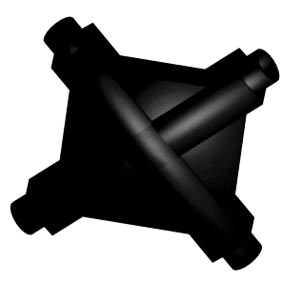



*Фото 1. Вид торговой марки, зарегистрированной Департаментом интеллектуальной собственности Сербии*

В Российской Федерации пояс повышенного риска от сейсмической опасности простирается по южной границе до Дальнего Востока. Это можно видеть на фото 2. Трансфер технологии и ноу-хау ДЦ90 на русском рынке в перспективе будет проводиться в тесном сотрудничестве с высококвалифицированными экспертами и консультантами из РФ.

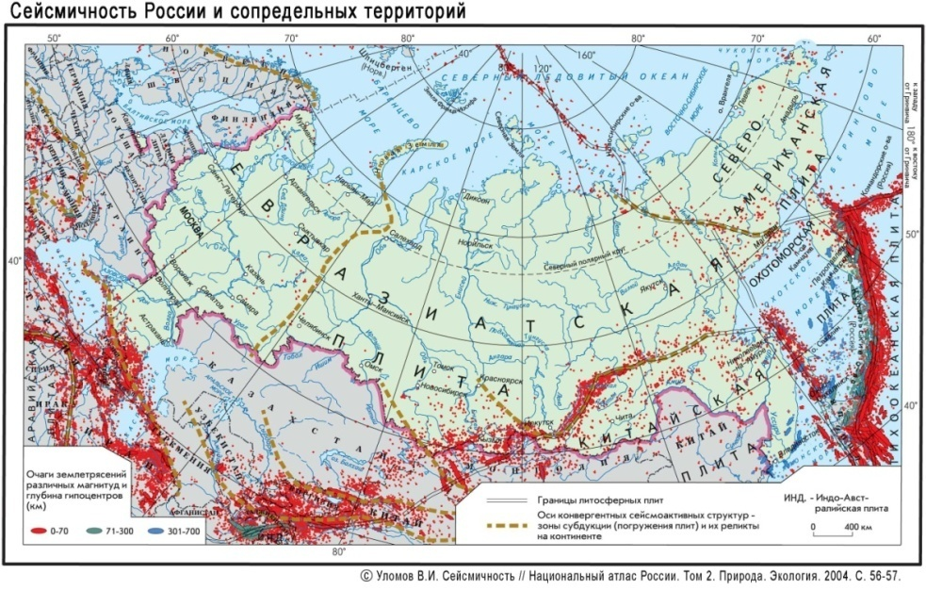

Сл.2. Карта сейсмичесного риска на территории России и прилежащих территориях.

**2.О СОТРУДНИЧЕСТВЕ И ДЕЛОВОМ ПАРТНЕРСТВЕ** в области представления современных инновационных технологий строительства компании Система ДЦ 90 на территории Российской Федерации с целью привлечения инвесторов.

**КОНСУЛЬТАНТ-ЭКСПЕРТ и СЕРТИФИКАТ**

Сертификат подтверждает, что общество с ограниченной ответственностью «Предприятие по исследованию, консалтингу, инжинирингу и передаче технологии СИСТЕМА ДЦ 90DOO, Ритопек» (организационно-правовая форма и полное наименование организации на сербском языке),«СИСТЕМА ДЦ 90 ДОО Белград - Гроцка» (сокращенное наименование на сербском языке)является производителем технологии SistemDC90® для сейсмоусиления зданий и сооружений.

В качестве официального представителя технологии SistemDC90®на территории Российской Федерации выбран Консультант-эксперт по договору о научно-техническом сотрудничестве и деловом партнерстве в области взаимодействия и координации действий по внедрению, эффективному применению и накоплению практического опыта при сейсмоусилении строительных конструкций с применением технологии SistemDC90® на территории Российской Федерации. Технология SistemDC90® представляет собой систему проектирования, расчета и изготовления специальных элементов повышенного гистерезисного демпфирования, обеспечивающих защиту несущих конструкций, зданий и сооружений от возможных перегрузок при действии землетрясений и локализацию нелинейных деформаций (повреждений). Технология защищена патентами на изобретение («System of Seismic Strengthening of Structure»): Австралия, патент No.AU2003254327A1 от 23.11.2004,США, патент No.10/555,131 от31.10.2005 и др.

**3.ПРОЦЕСС ПЕРЕДАЧИ** cовременных инновационных технологий строительства СИСТЕМА ДЦ90 включает в себя следующее (A-Г):

А. КОНСТРУКЦИЯ СИСТЕМЫ ДЦ90

1. Общие положения (пять основных элементов СИСТЕМЫ ДЦ90).
2. Проектирование: нелинейный динамический числовой анализ для данных сейсмических записей.
3. Методика проектирования, итераций, настройки моделей и приборов, амортизаторов землетрясений.
4. Автоматизация проектирования, (компьютерная программа, программное обеспечение)
5. Детали, узлы

Б. УСТРОЙСТВА И ТЕХНОЛОГИЯ «СИСТЕМА ДЦ90»

1. Поставка технологии для производства оборудования (Роботная сварка), приборов, амортизаторов землетрясений или
2. Поставка амортизаторов и приборов.

В. ПОСТАВКА ЛАБОРАТОРНОГО ОБОРУДОВАНИЯ

1. Вибратор ДЦ90 (искусственное землетрясение)
2. Испытательное оборудование до +-500 кН, частота 10 Хц
3. Система для сбора цифровых тестовых данных, (измерения ускорения и смещения)

Г.НОУ-ХАУ

1. Инструктаж,
2. Обучение персонала,

Кто может быть приобретателем технологии ДЦ90 для ограниченного территориального рынка?

1.Государственное учреждение или

2.Частная компания, которая занимается строительством / восстановлением в сейсмических районах/ сохранением исторических зданий и имеет опыт работы в этой области.

Предлагаем следующую модель.

4.ДОГОВОР « ЭКСПЕРТНЫЙ КОНСУЛЬТАНТ» ПО ПЕРЕДАЧЕ СОВРЕМЕННЫХ ИННОВАЦИОННЫХ ТЕХНОЛОГИЙ СТРОИТЕЛЬСТВА СИСТЕМА ДЦ90

КОНСУЛЬТАНТ-ЭКСПЕРТ и Система ДЦ90 Белград (Исследование клиентов, организация встреч и презентаций, консультаций). В частности, (ЭКСПЕРТНЫЙ КОНСУЛЬТАНТ по передаче Современных инновационных технологий строительства СИСТЕМА ДЦ90) может принимать участие в научно-технических и производственных мероприятиях различного формата (в совещаниях, конференциях, семинарах, тренингах и т.п.) в качестве научного и делового сотрудничества с Исследовательским центром **SistemDC90 Co. Ltd**. на территории Российской Федерации, в предоставлении научно-технических и производственных консультаций потенциальным заказчикам по внедрению технологии, и ведении с ними деловой переписки с целью привлечения инвестиций и инвесторов.

Программа обучения

ТЕХНОЛОГИЯ ДЦ90 и ноу-хау, (повышенная безопасность, особенно в районах землетрясения).

1. КЛАДОЧНЫЕ СИСТЕМЫ
2. ВОССТАНОВЛЕНИЕ И РЕАБИЛИТАЦИЯ КЛАДОЧНЫХ СИСТЕМ ЗДАНИЙ, ПРИМЕНЕНИЕ СПЕЦИАЛЬНЫХ УСТРОЙСТВ И ТЕХНОЛОГИЙ ДЦ90.
3. СТРОИТЕЛЬСТВО НОВЫХ КОНСТРУКЦИЙ И СООРУЖЕНИЙИЗ КЛАДКИ

B. МОДЕРНИЗАЦИЯ ЗДАНИЯ

C. КАРКАСНЫЕ СИСТЕМЫ

1. БЕЗБАЛОЧНИ КАРКАС.
2. ЖЕЛЕЗОБЕТОННЫЕ СБОРНЫЕ КОНСТРУКЦИИ (ПРЕДВАРИТЕЛЬНО НАПРЯЖЕННЫЕ)
3. БОЛЬШИЕ ПРОЛЕТНЫЕ ЗДАНИЯ ОТ 6 ДО 12 М.
4. КИНЕМАТИЧЕСКАЯ СИСТЕМА И ДЦ 90

D. ИНТЕГРИРОВАННОЕ ПРОГРАММНОЕ ОБЕСПЕЧЕНИЕ ДЛЯ АВТОМАТИЗАЦИИ ПРОЕКТИРОВАНИЯ

E. ИСПЫТАНИЯ И ЭКСПЕРТИЗА ОБЪЕКТОВ, ОБОРУДОВАНИЯ И УСТРОЙСТВ ДЦ 90

Представления СОВРЕМЕННЫЕ ИННОВАЦИОННЫЕ ТЕХНОЛОГИИ СТРОИТЕЛЬСТВА КОМПАНИИ SISTEMDC90 Co. Ltd на территории Российской Федерации с целью привлечения инвесторов, (продажа KNOWHOW Система ДЦ 90)

1. Строго сохраняя секреты бизнеса DC90

2.Строго охраняемая информация об интеллектуальной собственности DC90 и KNOWHOW Система DC90.

**5.ОБЩИЕ ПОНЯТИЯ ИНТЕЛЛЕКТУАЛЬНОЙ СОБСТВЕННОСТИ**

**Ноу-хау ДЦ90** (от англ. *knowhow*— «знаю как») или **секрет производства** — это сведения любого характера (изобретения, оригинальные технологии, знания, умения и т. п.), которые охраняются режимом **коммерческой тайны** и могут быть предметом купли-продажи или использоваться для достижения конкурентного преимущества над другими субъектами предпринимательской деятельности.

**Коммерческая тайна ДЦ90** — режим конфиденциальности информации, позволяющий её обладателю при существующих или возможных обстоятельствах увеличить доходы, избежать неоправданных расходов, сохранить положение на рынке товаров, работ, услуг или получить иную коммерческую выгоду. Под режимом конфиденциальности информации понимается ведение и поддержание особых мер по защите информации.

**Интеллектуальная собственность ДЦ90** — в широком понимании термин означает закреплённое законом временное исключительное право, а также личные неимущественные права авторов на результат интеллектуальной деятельности или средства индивидуализации. Законодательство, которое определяет права на интеллектуальную собственность, устанавливает монополию авторов на определённые формы использования результатов своей интеллектуальной, творческой деятельности, которые, таким образом, могут использоваться другими лицами лишь с разрешения первых.

**Моральное право** - в соответствии со статьей Всеобщей декларации прав человека, «каждый человек имеет право на защиту своих моральных и материальных интересов, являющихся результатом научных, литературных или художественных трудов, автором которых он является». Хотя взаимосвязь интеллектуальной собственности и прав человека сложна, существуют связанные с моралью аргументы в пользу интеллектуальной собственности.

**Законодательство России в сфере интеллектуальной собственности**

В России с 1 января 2008 года вступила в силу 4 часть Гражданского Кодекса (в соответствии с федеральным законом от 18.12.2006 № 231-ФЗ), далее ГК РФ, раздел VII «Права на результаты интеллектуальной деятельности и средства индивидуализации», который определяет интеллектуальную собственность как список результатов интеллектуальной деятельности и средств индивидуализации, которым предоставляется правовая охрана. Таким образом, согласно ГК РФ интеллектуальной собственностью являются: **НОУ ХАУ ДЦ90**

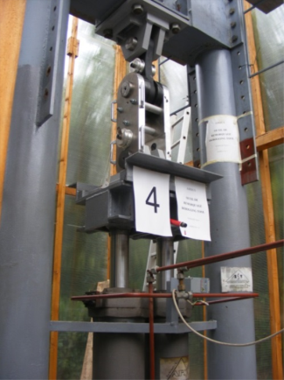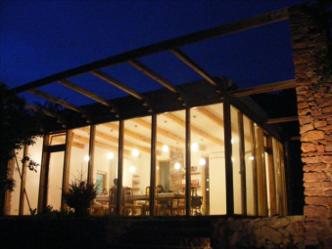

Фото 3.и 4. Инновационный центр ДЦ90 у Болечу-Белград (фото слева) и устройство квазидинамического тестирования силами до 5000 Кн.

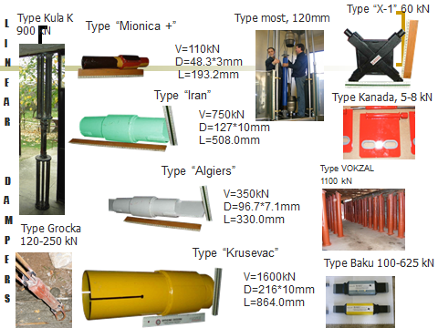

Фото5. Ассортимент амортизаторов и устройств ДЦ90.

Для 310 объектов было изготовлено 3440 единиц оборудования.

**РАЗМЕЩЕНИЕ ЭЛЕМЕНТОВ СИСТЕМЫ ДЦ 90**

Демпферы, коннекторы, анкеры и другие элементы Системы ДЦ 90 могут монтироваться на стенные конструкции различными способами:

* внутри стенной фасадной конструкции.
* снаружи стенной фасадной конструкции.

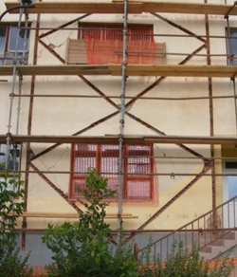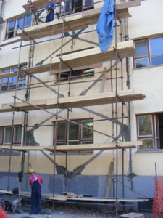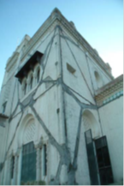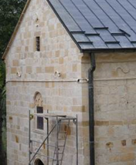

Фото 6.Примеры монтажа элементов Системы ДЦ 90.

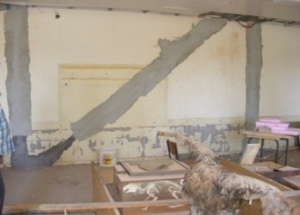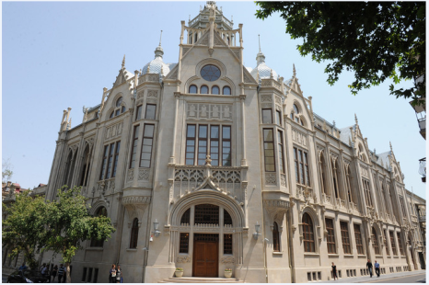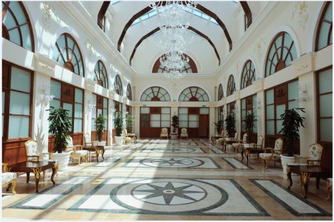

Фото 7. Размещение элементов Системы ДЦ 90.

Проведенные ранее исследования и практическое применение технологии доказали свою эффективность и являются качественной базой для начала массового использования. Система ДЦ90 готова предложить заинтересованным фирмам трансфер технологии и рада поделиться опытом, полученным в результате реализации проектов на четырех континентах, на важных объектах Канады, Северной Африки, Азии и Европы.

**7. ЗАКЛЮЧЕНИЕ**

Инновации и изобретения, по словам нашего гениального соотечественника Николы Теслы, считаются вершиной творческого созидания. В настоящее время, при существующих рыночных условиях, любой инноватор должен обладать дополнительными знаниями и навыками, для того чтобы гарантировать как можно дольше непрерывность процесса своей креативной интеллектуальной деятельности, а при этом не теряя драйв беспрерывного поиска и создания новых разработок и достижений.

Университеты и факультеты обеспечивают широкий простор для творческого созидания, которое основывается на использовании патентов и новаторских идей. Сами патенты в результате этого утверждают свои позиции и продвигаются в профессиональной среде. Поэтому академические круги должны открыть свои двери новаторству и сделать ясный акцент на значении института патента как самого весомого способа творческого созидания. Необходимо ясно разграничить сегменты теории, практики и патента. Важно, чтобы новаторская работа не служила только для обогащения самого автора, но и для того, чтобы обеспечить индустрии, база которой инноваторство, возможность эффективного и быстрого развития и условиях конкуренции на глобальном мировом рынке.

На тему интеллектуального новаторства много написано античными философами, наряду с ними, и почти нашим современником, Николой Теслой.

**Литература**

1. G.Z. Nayak, O.C. Zeinkiewicz: "Elastoplastic Stress Analysis", Int. J. Num. Meth. Engng. 5, (1972), Page 113-135.

2. D. Šumarac and Z. Petrašković: "Hysteretic behavior of rectangular tube (box) sections based on Preisach model", Archive of Applied Mechanics: Volume 82, Issue 10 (2012),

Page 1663-1673.

3. F. Preisach, "Uber die magnetischenachwirkung", Z. Phys. 94, (1935), Page 277-302.

4. M. Sekulović, "O nelinearojnumeričkojanalizikonstrukcija", Savremeniprobleminelinearneanalize, Građevinskaknjiga, Beograd, (1992).

5. D. Šumarac, "Histerezisnoponašanjeelasto-plastičnihmaterijala", Sаvremeniprobleminelinearneanalize, Građevinskaknjiga, Beograd, (1992).

6. P. Skuber, D. Beg, "Low-Cycle Fatigue of Steel Frames under Seismic Loading", Steel Structures, (2003).

7. C.A. L Calado, "Steel Beam to Column Connections Under low-Cycle Fatigue Experimental and Numerical Research", Proc. Of XI Word Conference on Earthquake Engineering, Acapulco, Mexico, (1996).

8. A.A A. Umanski," Konstrukterskipriručnik", Građevinksaknjiga Beograd, (1980).

9. J. Dufailly, and J. Lemaitre, "Modeling Very Low Cycle Fatigue", Int. J. Damage Mechanics, 4, pp. 153-170, (1995).

10. S.S Manson, "Behaviour of Materials under Conditions of Thermal Stresses", N.A.C.A.. Tech. Note, 2933., (1954).

11. L.F. Coffin,"A Study of the Effects of Cyclic Thermal Stresses in a Ductile Metal", Transactions of the A.S.M.E., 931, pp.76. (1954).

12. D. Šumarac, and D. Krajčinović, "Uvod u mehanikuloma", Naucnaknjiga, Beograd. (1990).

13. Z Petraškovic, "Seismic Strengthening and protection of objects", Monograph System DC 90, Innovation Centre Belgrade for Earthquake Engineering, Belgrade, (2005).

14. Z.Petraskovic, D Šumarac, M. Anđelković, S. Miladinović, M.Trajković, "Retrofitting Нискоцикличнизаморкодједноаксијалногнапрезањадампера-апсорберасеизмичкеенергијеСистема ДЦ 90 - ЗоранПетрашковићСтрана 102 Damaged Masonry Structures by Technology DC 90", Structural integrity and life (IVK), Belgrade, Vol. 2, (2005), Page 59-71.

15. Patent in USA No.10/555,131 from 31.10.2005, patent in Australia No. AU 2003254327A1 FROM 2004.11.23.

16. Z. Petrašković, S. Miladinović, D. Šumarac, "Technology of seismic strengthening of masonry structures by applying vertical ties and diagonals with seismic energy absorber System dc 90", International conference on earthquake engineering, Parallell Session, Topic: Retrofit of structures, p T6-9, August-september (2005).

17. D Šumarac, Z.Petraskovic, M. Maksimović, S. Miladinoić, I.Džuklevski, N. Trišovič, "Seismic Retrofit of masonry structures applying vertical braces with dampers Sistem DC 90 and newly designed wall buildings", Internacionalninaučniskup, ŽabljakCrna Gora, (2006), Page 373-381.

18. Lj. Taskov, L. Krstevska, "The earthquake response", Institute IZIIS, Skoplje, Makedonia, (2005), Page 13-33.

19. D. Šumarac, Z.Petraskovic, M. Maksimović, S. Miladinoić, J.Petrašković, "Structure Retrofit for residental house of Finlands Ambassador in Algier", Internacionalninaučniskup, ŽabljakCrna Gora, (2006), Page 367-373.

20. Z. Petraskovic, Ž. Petrašković, "From the anty-seismic dc 90 damper invention to its implementation all over four continents", Internacionalninaučniskup, ŽabljakCrna Gora, (2008), Page 433-439.

21.Зоран Петрашкович, ИСТОРИЧЕСКИЕ ЗДАНИЯ И ПЯТЬ ОСНОВНЫХ ЭЛЕМЕНТОВ СИСТЕМЫ ДЦ 90, XII Российская национальная конференция по сейсмостойкому строительству и сейсмическому районированию (с международным участием) 12 – 16 сентября 2017 года Место проведения: Республика Крым, г.Ялта,

22.Зоран Петрашковић, Жарко Петрашковић, Светлана Јанковић-Миладиновић, Милица Јовић, ТРАНСФЕР ТЕХНОЛОГИЈЕ ЗА ПОВЕЋАЊЕ СИГУРНОСТИ ОБЈЕКАТА НА ЗЕМЉОТРЕСНА ДЕЈСТВА, 5. Научно-стручни скуп ''ТЕХНОЛОШКЕ ИНОВАЦИЈЕ – ГЕНЕРАТОР ПРИВРЕДНОГ РАЗВОЈА'‘, Бања лука, 11. Новембар 2016. Године

23.Zoran Petrašković, STRUCTURAL PROTECTION SYSTEMS DC90,16th European Conference on Earthquake Engineering (16ECEE) Thessaloniki, Greece, in June 18-21, 2018.

24.Zoran Petrašković, ТЕХНОЛОГИИ ДИНАМИЧЕСКОГО КОНТРОЛЯ КЛАДОЧНЫХ СТРУКТУР В УСЛОВИЯХ ЗЕМЛЕТРЯСЕНИЯ - РАЗРАБОТКА И ПРИМЕНЕНИЕ, МОЙ ОПЫТ, Euro-Asian Forum «SEISMO – 2018», 4 октября 2018 года, ИФЗ РАН, Россия, Москва.

25.Zoran Petrašković, Žarko Petrašković, KINEMATIČKI SISTEM PROFESORA КУРЗАНОВ АДОЛЬФ МИХАЙЛОВИЧ KONTROLISAN SPECIJALNIM UREDJAJIMA, PETO NAUČNO-STRUČNO MEĐUNARODNO SAVETOVANJE ZEMLJOTRESNO INŽENJERSTVO I INŽENJERSKA SEIZMOLOGIJA, Kraljevo, 13.-15. jun 2018.